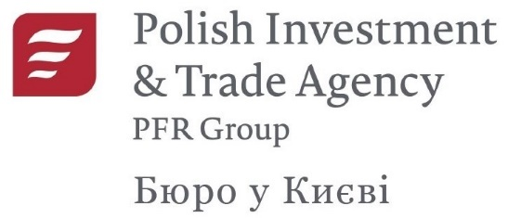

Бізнес-Сніданок
РОЗБУДОВА ПОТЕНЦІАЛУ УКРАЇНСЬКИХ ФІРМ ЗА ДОПОМОГОЮ ВИХОДУ НА ПОЛЬСЬКИЙ РИНОК
21 листопада 2018 р. об 11.00 год. вул. Кожум’яцька 14 Б, Київ

Анкета учасника
Ім’я  учасника | Прізвище учасника | контактний телефон учасника | e-mail  учасника | назва підприємства | веб сторінка підприємства

*Захід є безкоштовним за умови обов’язкової відправки анкети до 15.11.2018 р. на адресу slawomir.roszczenko@paih.gov.pl. Контактний телефон: +380 96 304 44 19.

